**ハーン（小泉八雲）作「むじな」**

**鶴川駅から女子短期大学行のバスに乗り、終点一つ手前の妙福寺前で降りて暫く歩くと、時家ふるさと村に出る。一昔前の田舎の風景が広がり、堀にはほたるが飛びかう。大小３つの池があり、そのひとつがむじな池と呼ばれている。命名の由来は分からないが、むじなは本来アナグマの異称、ただ狸をさすこともあり、いずれにしてもそのような動物が跳梁していたのであろう。今回取り上げるのは、「怪談」から「むじな」。ハーンもローマ字で「Mujina」。**

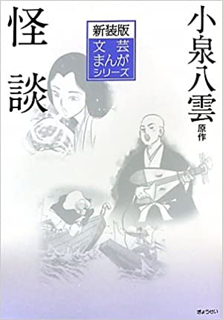

**時は江戸時代、現在の赤坂見附駅から外堀通りを四谷方面に向かうと、右手に「弁慶堀」左手に赤坂御用地、迎賓館がある。この坂が舞台の紀伊国坂。この辺に紀伊藩の上屋敷があってそう名付けられた。**

**「むじな」は**

**「怪談」に収録**

**小泉八雲著**

**物語の当時は一方が堀、もう一方が御所の高い壁で、白い石垣が長く続いていた。人力車や街灯ができる前、この辺りは日が暮れると真っ暗になり、物騒だというので、多くの人はここを通らずに回り道をしていた。**

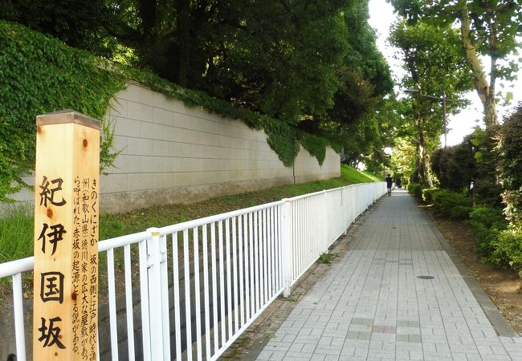

**ある夜更け、商人がこの坂を上ってゆくと、堀端に一人の女がかがみこみ、ひどくしゃくりあげて泣いている。さては堀に身を投げるつもりか、と思った商人は、もともと親切心があったので「お女中、お女中」と声を掛けた。そのころ身分の高い女性にはこう呼びかけていた。「困りごとがあるなら言って下さい。出来る限りのお助けを致します」。これに対し女は泣き続けた。商人の再三再四の呼びかけに、女は顔を袖で隠して立ち上がった。そして商人の方に向いて袖を落し、自分の手で顔をつるりとなでた。女の顔には目も、鼻も、口もない。商人はあっと言って悲鳴を上げ、逃げ出した。**

**舞台の「紀伊国坂」**

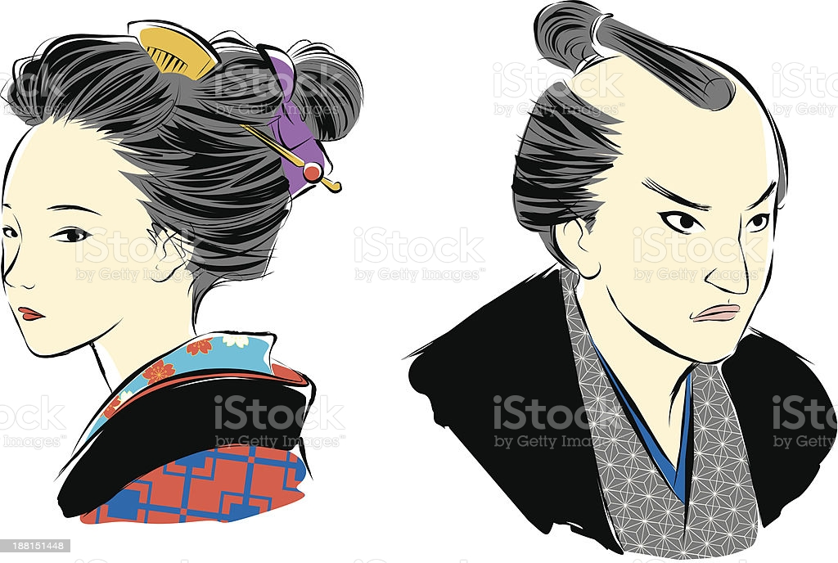

**商人は坂を息せき切って駆けあがった。恐ろしさの余り、振り向くこともできない。前方は真っ暗闇である。すると、遠くに夜泣きそば屋の明かりがぽつんと見えた。「やれうれしや、助かった」。商人はソバ屋の店先にへたり込んだ。「一体どうしました」とソバ屋。けがでもない。追剥にあったのでもない。「出たんだよ、女が堀端に。その女が見せたもの、それをお前さんに言っても言えるようなものじゃない」「へええ」とソバ屋。「女が見せたものは、こんなものじゃなかったですか」ソバ屋は顔をなぜた。目も鼻も口もないのっぺらぼうの顔がそこにあった。同時にソバ屋の明かりも消えた。**

**蕎麦屋も顔をなぜると「のっぺらぼう」だった。**

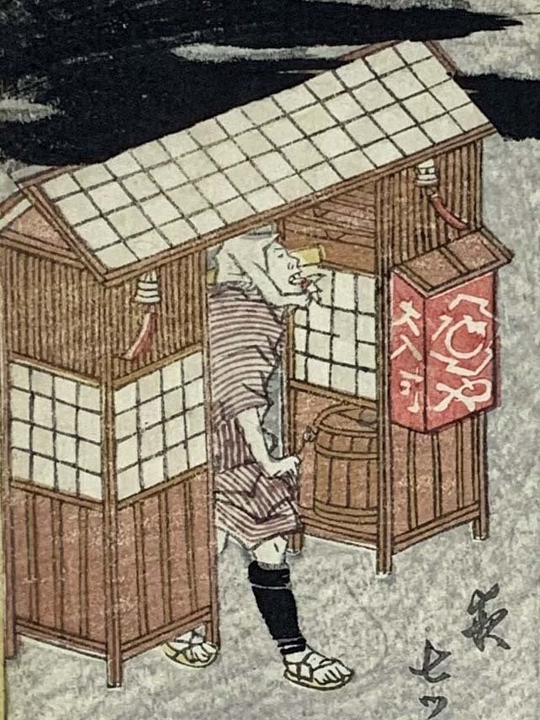

**「のっぺらぼう」**

**の女だった**

**「後記」ハーンが題材にしたのは、東京の町田宗七という人が編んだ「百物語」（明治27年７月発行の活字本）の1篇。百物語は、100本の蝋燭を立てておいて、講談師などが1話語り終える度に、1本ずつ消してゆき、最後の蝋燭が消えると、怪奇なことが起きる、いうもので、テレビもラジオをない時代、庶民の間で非常に盛んだったお話会。原文を読むと、商人が坂に差し掛かった時は、豪雨だった、とあり、人間をからかったのは、むじなではなく、堀に住むカワウソだった、とある。ハーンは、タヌキやキツネに人が化かされる話を普段から聞いていて、むじなを主役にしたのかもしれない。森鴎外に「百物語」という作品がある。これは鴎外自身が向島での百物語の会に出かけたが、会が始まる前に帰ってきた経緯を書いたものだが、私の好きな作品である。一度読んでいただければ幸いである。（小林）（イラスト藤森）**

**小泉八雲**

[**1850**](https://ja.wikipedia.org/wiki/1850%E5%B9%B4)**～**[**1904年**](https://ja.wikipedia.org/wiki/1904%E5%B9%B4)**（**[**明治**](https://ja.wikipedia.org/wiki/%E6%98%8E%E6%B2%BB)**37年）**[**ギリシャ**](https://ja.wikipedia.org/wiki/%E3%82%AE%E3%83%AA%E3%82%B7%E3%83%A3)**生**

